附件2

现场报名说明

一、职位查询
各遴选及选拔机关（单位）的职位、资格条件等情况，详见附件1《2023年喀什地区地（县）直机关面向基层公开遴选及选拔公务员、工作人员职位表》（以下简称《职位表》），《职位表》可通过2023年喀什地区地直机关公开遴选及选拔公务员工作指定网站喀什党建网（www.ksdjw.cn）查询。报名人员如需咨询《职位表》中的有关事项，可按《职位表》中公布的咨询电话直接与各遴选及选拔机关（单位）联系。
二、报名与资格审查
采取个人自愿报名和组织推荐相结合的方式进行，由遴选及选拔机关负责，现场报名与资格审查同步进行。资格审查不合格的，可改报或补充资料。入围考察环节的，在考察时需提交组织同意或推荐相关材料。
（一）报名时间及地点：详见《公告》及《职位表》。
（二）报名材料：
报名时需提交纸质版材料及电子版材料。
纸质版材料为：
1.身份证、党员证明材料、毕业证、学位证及职位要求的其他相关证件证明材料原件及复印件。
2.附件3：《报名表》（word格式）打印出来，然后在第二页“本人承诺以上信息属实”处，手写签名并按手印。
3.附件6：《推荐表》由入围考察阶段人员提交，需有单位及组织部门意见及签章。
电子版材料为：
1.登录指定网站下载附件3：《报名表》（word格式）、附件4：《报名汇总表》（excel格式）和附件5：《填报说明》。
2.将填写好的附件3：《报名表》（word格式）打印出来，然后在第二页“本人承诺以上信息属实”处，手写签名并按手印进行扫描。
3.新建word文档并命名为“职位代码+姓名报名资料”，例如1001+张某报名资料。将手写签名的报名表正反面、身份证正反面、毕业证原件和职位要求相关证件证明材料原件扫描成图片，按照上述顺序粘贴至此文档里。
注：“职位要求相关证件证明材料原件”指《职位表》中“其他条件”中所要求提供的材料。例如“具有XX证书”需把相关证书原件扫描；“具有XX工作经历”由相关单位开具工作证明，并加盖公章后扫描。
4.将填写的电子版附件3：《报名表》（word格式）、附件4：《报名汇总表》（excel格式）和报名资料三个文件打包至一个压缩包后命名“职位代码+姓名”现场报名时交由工作人员存档。材料不全、不规范者不予审核，视为报名不成功。
例：
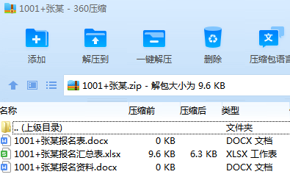
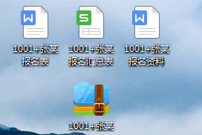

三、注意事项
所有报考人员请按要求下载报名相关资料，不得更改附件3：《报名表》（word格式）和附件4：《报名汇总表》（excel格式）的内容格式，并严格按照附件5：《填报说明》规范填写，擅自更改内容格式和不按要求填写的视为材料不合格，报名不成功。

